Islam
Vad kommer på provet?
1. Instuderingsfrågor,
2. Fakta från genomgångar
3. Jämförelse mellan Islam, Kristendom och Judendom
4. Jämförelsefråga – Skulle man enligt dig, kunna se Judendom, Kristendom och Islam som en enda religion?
5. Viktiga begrepp från instuderingsfrågor och genomgångar (Quizlet)

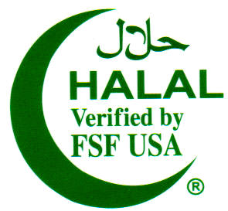
Genomgångar
Introduktion
Tro och lära
Muhammed
Heliga skrifter
Kvinnosyn
Riktningar
Kalifatet och arvet från Islam
Instuderingsfrågor

- Hur lyder Islams trosbekännelse?
- Varför är monoteismen starkt utvecklad inom Islam och vad menas med Shirk?
- Vilka är Islams fem pelare?
- Hur är tidebönen Salat reglerad i Koranen?
- Hur ofta, när och varför ska en muslim betala i allmosa? Vilka är undantagna från fastan? Hur firas den avslutande högtiden efter Ramadan?
- Hur går vallfärden till? På vilket sätt lyfts jämlikhetstanken fram under Ramadan? Vad kallas en person som utfört vallfärden?
- Hur ofta och varför ska en muslim fasta?
- Berätta om Moskén.
- Vad är Haram inom Islam?
- Sammanfatta det som boken skriver om manlig och kvinnlig könststympning..
- Berätta om den muslimska begravningen och det muslimska bröllopet.
- Sammanfatta Islams gudsbild och människosyn. Vilken makt har Satan inom Islam?
- Vad händer på domens dag enligt Islam?
- Vad är skillnaden på Koranen och Bibeln enligt Islam? Varför går inte Koranen att ifrågasätta?
- Vem är Jesus i Islam?
- Vad menas med hadither och sunna ?
- Berätta om Muhammeds liv från 570 e.v.t till 632 e.kr
- Vad är skillnaden på shia- och sunnimuslimer? Vilka är tolvsekten?
- Vad betonar Sufismen?
- Vad reglerar Sharialagen? Vilka länder har kritiserats av moderna muslimer för strikt utövande av Sharia.
- Förklara skillnaden mellan fundamentalister,
traditionalister, modernister och sekularister.
- Vad menas med det stora och lilla Jihad+
- Berätta om kvinnans skiftande ställning inom Islam.
- Vad skriver relief om familjens heder inom Islam.
- Efter att ha läst om Islam i Sverige vilka villkor har dem svenska muslimerna?

